*Ремезов Иван, обучающийся 10 Б класса*

*Когда мне тяжело, я всегда напоминаю себе о том, что если я сдамся – лучше не станет.*

*Майк Тайсон.*

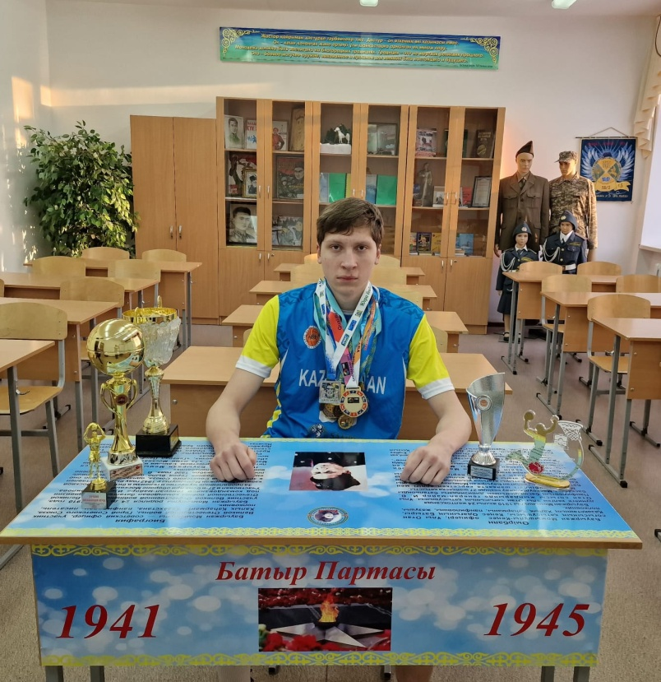Ремезов Иван Олегович 29.08.2007 года рождения. Иван увлекается баскетболом.

Ремезов Иван, воспитанник класса «Жас сарбаз»- один из лучших нападающих нашей школы и юношеской сборной Казахстана по баскетболу.Иван принимает участие в соревнованиях городского, областного и республиканского уровней по баскетболу. Иван является членом юношеской сборной Казахстана по баскетболу. Вместе с командой на Азиатских республиканских соревнованиях занял 1 место и защитил звание Кандидат мастера спорта.

Достижения:

Азия 17-24 сентября 2023 год 16 участия

Область 1 место по 2007 году рождения

РК 2 место по 2006 году рождения

Кубок Оспанова 2006 год рождения 1 место

РК по 2006 году 2 место

РК по 3х3 2 место ю16

РК по 3х3 2 место ю16

Молодежка до 21 года 2 место

Квалификация на Азию 1 место

MVP по 2007 году рождения

Область по 3х3 2 место ю16

Область по 3х3 3 место ю16

<https://www.instagram.com/reel/Cw-wbeWtfkP/?igshid=MzRlODBiNWFlZA>==

<https://www.instagram.com/p/C007cREg1Vy/?igshid=MzRlODBiNWFlZA>==

<https://www.instagram.com/p/C0Mt43WNVs3/?igshid=MzRlODBiNWFlZA>==